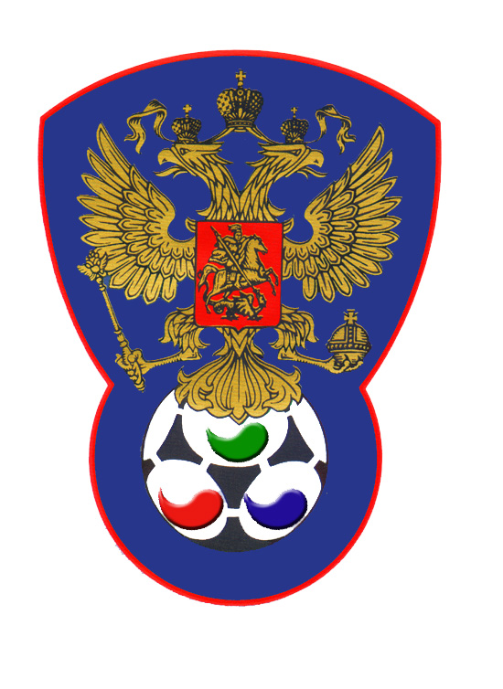 | ВСЕРОССИЙСКАЯ ФЕДЕРАЦИЯ  ФУТБОЛА ЛИЦ С ЗАБОЛЕВАНИЕМ ЦП

ПРОТОКОЛ № 6

Чемпионат России 2020 года по футболу среди лиц с заболеванием ЦП

Стимул (Владикавказ) | Юг-Дон (Ростовская область)

Стадион «Капролактамовец» г. Дзержинск «26» августа 2020 года.
Начало в 12 часов 00 минут. Освещение Естественное. Количество зрителей 250 чел.
Результат матча 2-1 в пользу команды «Стимул» (Владикавказ).
Первой половины 1-1 в пользу команды «ничья».
Серия ударов с 9-ой отметки в пользу команды «нет».
Судейская бригада | Фамилия , Имя | Категория | Город
Главный судья | Сухов Дмитрий | 1 | Нижний Новгород
Помощник № 1 | Федотов Сергей | 1 | Павлово
Помощник № 2 | Лысенко Павел | 1 | Йошкар-Ола
Резервный судья | Рубцов Евгений | 1 | Нижний Новгород

Синие | футболки | Комбинированные
Синие | гетры | Черные

№ | Фамилия | Имя | Кл | ЗМ | Замены |  | № | Фамилия | Имя | Кл | ЗМ | Замены
 |  |  |  |  | № | мин |  |  |  |  |  | № | мин
12 | Чкареули | Гурам | 2 |  |  |  | 1 | Семенченко | Вячеслав | 2
3 | Дзгоев | Вадим | 2 |  |  |  | 4 | Махдиев | Расул | 3 |  | 7 | 31
5 | Миракишвили | Ника | 1 | 1 |  |  | 8 | Санько | Никита | 2
7 | Наджарян | Георгий | 1 |  | 2 | 27 | 10 | Щербаченко | Михаил | 1 | 1
13 | Цахоев | Арсен | 3 |  |  |  | 14 | Сапиев | Аслан | 2
14 | Тибилов | Аслан | 1 |  |  |  | 18 | Диденко | Даниил | 2
15 | Газданов | Сослан | 2 | 1 |  |  | 20 | Саргсян | Данил | 2
1 | Бериев | Ацамаз | 1 |  |  |  | 7 | Санько | Денис | 3
2 | Дзукоев | Сослан | 2
4 | Хачатурян | Давид | 1
6 | Кокоев | Арсен | 2
8 | Базиев | Заур | 3
9 | Гагиев | Арнольд | 2
11 | Гаглоев | Ацамаз | 2

Официальные представители
№ | Фамилия и инициалы | Должность | № | Фамилия и инициалы | Должность
1 | Цгоев Т.В. | Гл. тренер | 1 | Синау В.Н. | Гл.тренер
2 | Цгоев О.В. | Тренер | 2 | Полтарев И.Э. | Нач.команды

Предупреждения игрокам (Фамилия, Имя, номер игрока, команда, время, причины ) :
Нет

Удаления игроков ( Фамилия, Имя, номер игрока, команда, время, причины ) :
Нет
Извещение о подаче протеста
Не поступало

Главный судья | _______________ | (Сухов Д.А.)
 | подпись | фамилия и инициалы
Подпись представителя принимающей команды | _______________ | (Цгоев Т.В.)
 | подпись | фамилия и инициалы
Подпись представителя команды гостей | _______________ | (Синау В.Н.)
 | подпись | фамилия и инициалы

